**基于信号指纹的通信设备识别**

**研究内容**：

主要根据各通信设备硬件差异在发射信号上所表现出来的区别于其它个体的特征（信号指纹），判别信号来自哪部通信设备，实现设备追踪。

**应用**

通信信号指纹分析技术在军事通信对抗及无线网络安全、无线电管理、机器人工智能、设备故障诊断方面等诸多方面具有广阔的应用前景。

**通信设备识别过程（重点）**

通信设备识别主要包括三个过程：预处理、特征提取和分类识别。

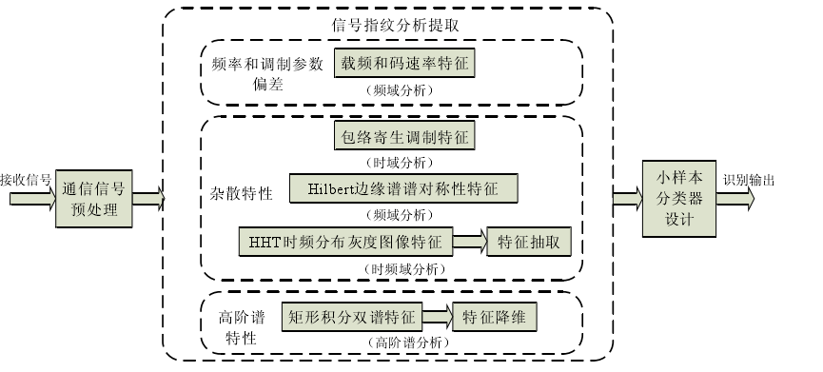

图1.信号指纹分析提取模型

**1.预处理环节**

提取信噪比较稳定的、适于进行指纹分析的信号序列（区间）。

1. **特征提取环节**

**2.1信号指纹****特征提取环节**：

由于元器件性能、生产工艺及安装调试等方面的随机离散性，必然使得该通信设备（发射机）的辐射信号带有区别于其它通信设备的个体属性特点。即使是来自同一条生产线的任意两部型号完全相同的通信设备，其内部元器件之间也存在着微小差异。在通信设备上电或进行通信切换的瞬间，通信设备所发射的暂态信号为各个元器件产生的冲激响应，含有丰富的通信设备特征信息。同时，在通信设备正常通信过程中，所发射的调制信号也含有某些细微特征，该细微特征是不同的通信设备所特有的。

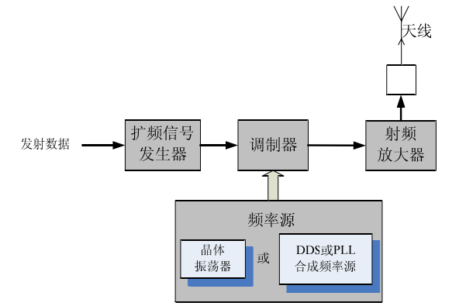

图2：通信设备简化模型结构

由通信设备简化模型可知：细微特征主要集中在频率源、射频放大和数字调制环节上，因此，对由通信信号的载频偏差、调制参数的差异和杂散特性差异带来的影响已具有了成为识别通信设备个体的信号指纹的主要三个要素。

**(1)信号载频偏差**

不同频率源的变化千差万别，从长时间观察，相应的频率变化的规律也是各有不同的。从理论上讲，只要能对信号载频作足够精确的侧量，根据频率偏差的大小，是可以作为通信设备指纹特征，作为个体通信设备识别的依据之一。

**(2)调制参数的差异**

通信信号都是经过调制的。不同通信通信设备（即使型号相同），由于采用器件和电路参数的差异以及物理器件的分散性，导致调制参数必然随个体的不同而存在偏差但是必须考虑在实际条件下测量的可行性。通常，在非协作通信条件下，很难直接从接收信号检测出信号码元速率，常常需要进行一定处理。我们可以接收信号恢复数字通信信号的码元信息，这样，只要进行较长时间测量，提取码元精确特征是可能的。理论上也可以将测量结果作为通信通信设备的指纹特征之一，用以辨识不同通信设备发射的个体信号。

**(3)发射机杂散特性差异**

不同通信设备在发射有用信号的同时，会伴随着由于失真的不同而产生不需要的不同杂散成分（包括互调频率、谐波频率及一些交叉调制、寄生调制等通信信号指纹特征的精确获取受到上述诸多因素的影响。但是，尽管电子器件特性随着时间的推移和环境的变化会有所改变。然而，在一定时间（器件的有效使用期内）、一定环境下（器件正常工作温度下），各器件特性表现出相对稳定性。因此，由器件差异对信号带来的影响已具有了成为识别通信设备的个体特征的三个要素。同时，在用同一部接收机接收不同通信设备信号时，由于接收机对信号的影响是相同的，因此，从模式识别的观点可以不考虑接收机信道的影响。对噪声干扰引起的信号畸变和因参数测量精度受限对信号指纹提取的影响，可以从不同角度对通信设备个体进行充足的信号指纹特征提取，以提高指纹的置信度。

确立通信信号的载频、调制参数及杂散成分特性为稳态信号指纹后，对每个信号指纹具体分析提取:

**(1)载频分析**

信号载频是直接受到通信设备频率源影响的一个重要参数。不论信号本身是否抑制载频，产生该信号的发射通信设备中总有载频存在，接收信号通常是基带信号对该载频调制而产生的。受频率源不稳定性影响，实际载频不会完全精确地等于其标称频率值，总是存在或大或小的偏差，从理论上，只要能对信号载频进行足够精确的测量，根据频率偏差的统计特性，就可以区别不同通信设备个体的信号。所以对于通信信号载频估计的研究成为首要解决的频率估计算法大体可以归为两类：一类是参量估计法，另外一类是非参量估计法。参量估计法可以获得很高的频率估计精度，仅仅是每种方法的统计特性稍有不同。它们的主要问题是估计质量与模型阶数有关，运算量较大。非参量估计法主要是基于FFT 的算法，它们具有较小的运算量和较高的执行效率，缺点是频率估计精度不是很高，估计精度受 FFT 频率分辨率限制，对于很接近的间隔频率往往无法分辨，如谱线相位法，非线性最小二乘法。

**(2) 码速率估计**

码元速率是数字通信信号的重要调制参数。在通信对抗中，对截获接收机输出的盲信号进行调制分类后需要精确估计信号的码元速率以区分不同的通信设备或者进行信号解调；在电子进攻中，码元速率是选择干扰样式的重要参数。通过分析码元速率以获取通信通信设备个体指纹特征差异的线索。码元速率的估计方法主要有延迟相乘法高阶谱法以及周期相关法。

**(3)杂散特征分析**

每个通信设备内部非线性器件的非线性特性、内部噪声以及本振频率的不纯，经过设备内部各级物理器件的不同影响，会产生许多不需要的杂散成分（包括互调频率、谐波频率及一些交叉调制、寄生调制等），这些杂散成分在信号发射端会以多种形式伴随着有用信号发送出去由于伴随有用信号发送出来，必然在发送信号中留下信号个体指纹特征从接收信号的包络特征、频域和时频特征出发，研究信号杂散成分留在有用信号上的印记，为通信设备个体识别提供有用线索。

**➀信号包络寄生调制特征分析**

对于通信通信设备而言，由于器件非线性和内部噪声的存在，使得通信设备发射信号除主动调制方式外，还有一些杂散成分以多种被动调制方式附加在有用信号上，从而使得发射信号的调制特征发生变化，因此，可以利用调制特征分析方法提取通信设备的寄生调制特征，分析隐含在其中的个体差异，所以先包络提取算法，然后作为一种寄生调制特征，进行包络复杂度特征提取，最后分析这些后络复杂度特征性能，目前使用比较多的主要是 Hilbert变换法和 Teager-Kaiser法，信号包络的 R 特征和 J 特征更多的被用于进行通信信号调制特征提取。

**➁谱对称性和时频图像特征分析**

一部分通信设备内部噪声会以各种不同调制方式附加在有用信号上，使得发射信号在频域产生微小变化，产生大量的杂散分量。要捕获不同通信设备个体的细微变化，要求频域分析能够尽可能真实地反映信号的各种频率成分，对于获取的 HHT 时频特征，首先描述了谱对称性特征参数，并将 Hilbert 边缘谱的对称性参数作为信号个体特征；然后利用 HHT 时频分布灰度图像抽取特征的细微差异进行个体识别。

**(4)矩形积分双谱特征分析**

仅从时域、频域或时频域的角度分析个体信号的载频、调制参数和杂散特征差异进行信号指纹提取是有局限性的分析通信信号的细微特征还应综合高阶谱特征，以构成信号指纹特征参数的完备集合。实际经过编码和调制后的通信信号都是非平稳或非高斯信号，而且通信设备的细微特征更多地表现为不规则的非平稳、非线性和非高斯性，一般的一阶、二阶矩或功率谱分析方法难以更深入揭示其本质。高阶谱是一种非平稳信号分析工具，理论上可以完全抑制高斯有色噪声的影响。此外，为了保留与通信设备辨识有关的重要信息，增强特征的分类能力，直接用于个体识别的高阶谱特征参数一般维数较高，直接采用高维特征矢量会造成“维数灾”现象，不但增加了分类器的规模，还影响了分类的准确性，因而，必须对高维数据进行维数约简，挖掘嵌入在高维数据中的低维线性或非线性流形。

**➀双谱估计**

双谱估计一般可以采用参数化和非参数化方法。参数化估计方法可以获得很高的分辨率和计算效率，但是选择与实际信号匹配的 ARMA 或 MA 模型在通信信号侦测中十分困难。非参数化方法具有算法简单和直接利用 FFT 等优点，而且本文对稳态信号进行采样分析，这样，在数据长度可以保证的前提下可以达到很高的分辨率和较低的估计方差。

非参数化双谱估计方法分为直接法和间接法：前者先估计侦收信号的 Fourier 序列，然后对该序列作三重相关运算，即可得双谱估计；后者先估计信号的三阶累积量，然后对累积量序列进行 Fourier 变换得到双谱。

**➁矩形积分双谱（SIB）**

通信设备个体识别一般是在较复杂的噪声环境下进行，而积分双谱比选择双谱对噪声的免疫性更强，因此采用积分双谱具有更好的实用价值。然而，直接采样上述积分双谱面临着双谱值的非均匀采样、部分双谱值的遗漏或者重复使用等问题，这些因素可能导致通信设备目标识别中的重要特征信息被埋没或者缺失。

针对上述问题，矩形积分双谱（Square Integrated Bispectra，SIB）提取个体信号特征。与上述积分双谱不同的是，SIB 的积分路径是以圆点为中心的一组正矩形

**2.2.特征提取后的降维**

在实际通信设备个体识别问题中，往往倾向于搜集尽可能多的通信信号特征并加以数量化形成模式空间中的自变量。同时，现代通信信号处理技术的发展使得可以测定的性质越来越多，这样导致描述研究对象的模式维数变得很高。但是，对于算法而言，高维模式的问题不仅需要耗费大量的计算资源，还经常会遭遇到因不能收敛而得不到正确解的情况。因此，必须以对应的低维空间表示样本在高维空间中的拓扑结构，即将信号特征按一定准则由原高维空间映射（或变换）到较低维数空间，而且所提取的特征应尽可能保留针对具体应用（如分类、压缩等）的有价值信息，即选择适合作为信号指纹进行分类的特征参数。

目前有很多有效的降维提取特征方法。这些方法根据提取准则可分为监督与非监督两类。主成分分析（Principal Component Analysis，PCA）是常用的非监督方法，它以最大化方差为准则，能够在均方误差最小意义下最优表达数据。极小化噪声分量（Minimum Noise Fraction，MNF）或称为噪声调节主成分分析（Noise-Adjusted PCA，NAPCA）是另一种数据预处理方法，它源于 PCA最大化信噪比为准则实现去噪目的，需要对噪声方差进行估计。基于高阶统计量的独立元分析（Independent Component Analysis，ICA）能够从观测信号中分离出统计独立的信号源，在特征提取及信号处理上得到重视。但是，ICA 计算十分费时，应用于大数据量信号特征集时效率不高。监督方法中，线性判别分析（Linear Discriminant Analysis，LDA）或称为 Fisher 判别分析（Fisher Dis-criminant Analysis，FDA )是最常用的线性投影方法。

上述方法的步骤是先对各坐标作线性变换建立特征成分，然后将各模式投影于特征成分组成的平面，因此称为线性方法。线性降维方法能够以较低的算法复杂度实现信号指纹本质特征的低维空间重构。但是，要观察样本在原始空间中的拓扑结构必须将样本投影于任何两个不同的主成分组成的平面上，故需运用多个平面投影。当模式维数很高时，就显得颇为繁杂，而且难以显映出样本整体的拓扑结构。因此，非线性降维和特征提取方法，包括多维尺度分析等距特征映射和局部线性嵌入流形方法以及基于核函数的非线性特征提取方法也得到了较多应用降维特征提取对于提高识别效率有较大的帮助。其中非线性特征提取能反映数

据的非线性结构，但往往带来较大的计算负担；相比而言，线性特征提取则简单快速。因此，应该根据实际应用，综合考虑质量和效率以选择适当的特征提取方法。

**3.分类环节**

在特征选择完成并进行降维处理后，通信设备识别过程实际上就是一个模式分类的过程，分类器的设计对通信设备识别起着至关重要的作用，传统的线性判决分类器、K-NN 分类器、二元分类树和 Bayes 分类器，现在比较流行且分类效果较好有神经网络， SVM 分类器和组合分类器，对于组合分类器，通常是对一个模式识别问题利用bagging和boosting原理设计出许多分类器，从中选择识别性能最好的将一个大的特征向量空间划分为若干较小的特征空间后，在每个小特征空间上构造一个分类器，再将这些分类器组合成一个较大的分类器，能够获得比在整个特征空间构造一个分类器更高的时间空间效率，而且组合几个结构简单的成员分类器还可以得到优于复杂结构分类器的分类性能。

**附：**

**信号指纹**

即通信设备个体信号的细微特征，是指通信信号中可以用于标识发送该信号的通信设备身份的特征，由于目前对于信号指纹的研究尚处于起步阶段，还不能准确的归纳出信号指纹的具体表现形式，但是可以认为其主要表现为同一通信设备在其发送的所有信号中反复表现出来的一种有规律的变化趋势。从本质上说，通信设备指纹是一个在无限区域上的一维图形（波形）上重复出现的变化规律信息，这种信息是通过通信信号进行承载和表达的。通过通信信号处理技术，可以发现通信信号上所承载的通信设备稳定的硬件特征信息。深入挖掘通信信号内部的精细结构，对信号承载的隐含信息进行分析，可以提取通信信号中反映通信设备硬件特征的参数，并用于唯一标识特定通信设备。

**信号指纹特征**

稳态通信信号中反映设备个体特点的指纹特征表现在多方面。从原理上来说，每个通信设备都有其本身固有的个体特征，通信设备所发射的信号均带有这种特征信息根据有限截获信号来识别通信设备，所提取的指纹特征必须具备以下特点：

(1) 特征的可检测性。反映通信设备个体的技术特征应能够从截获信号中通过 有限次的观测检测出来；

(2) 特征的稳定性。通信设备指纹特征不因时间推移或者环境条件的变化而发 生显著的变化，否则检测到的特征就失去可信度；

(3) 特征的完备性。反映某设备个体的指纹特征应该有多个，能够充分体现通 信设备的个体特征，即通信设备的个体属性应当由多个指纹特征的集合 来描述；

(4) 特征的唯一性。对指纹特征集合中的任意一个特征，任意两部设备所提取 的特征值应该是不相等的，即使这两部通信设备同型号，且以同样模式 发射同样的信息。